Estudiante: Diana Carolina Villada Silva
- ¿Qué sucedió con los archivos creados en el punto 1.b cuando se fusionó la rama “develop” como se indica en el punto 3.b?
Los archivos quedaron intactos, no hubo conflictos porque fueron creados en el Branch Main, así que no sufrieron cambio alguno.

- ¿Qué sucedió con el archivo creado en el punto 2.b cuando retornaste a la rama principal en el punto 2.e?
El archivo de Python que fue creado en el Branch Develop dejo de aparecer cuando se hizo switch a la Branch Main, obviamente porque se encontraba en otra Branch diferente. Solo se visualizó al momento de hacer Merge.

- ¿En qué situación consideras que se pueda originar un conflicto como el del punto 4 en un proyecto de Software?
Si dos personas estuviesen modificando el contenido de un archivo en ramas diferentes, y luego fusionaran sus cambios para subirlo al repositorio, generarían un conflicto y sería necesario la revisión de tal archivo para editar el contenido que debe ser conservado.

- ¿Como te ayuda un SCV como GIT a organizar tus proyectos de Software?
Muy útil para mantener el historial de cambios, y el poder llevar a las ramas de forma independiente para trabajar en el archivo aparte para no llegar a afectar en un todo mientras se está en el proceso.
Punto 1: parte inicial, primer commit, primeros archivos. 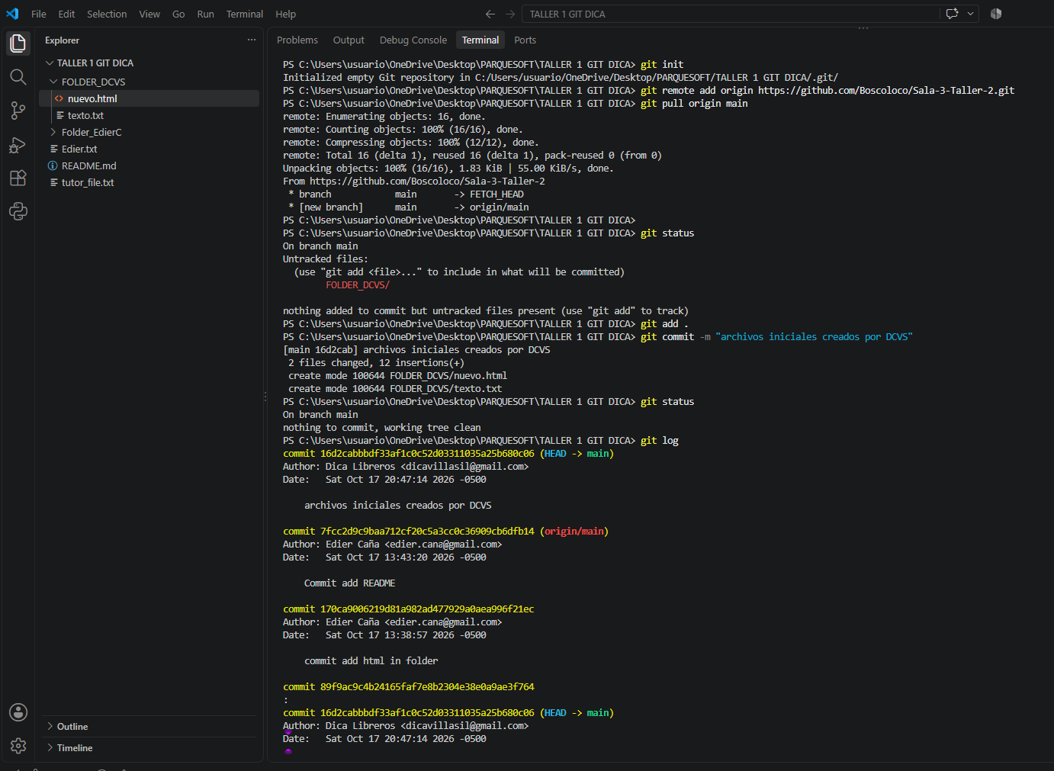
Punto 2: Cree Branch Develop, el archivo py
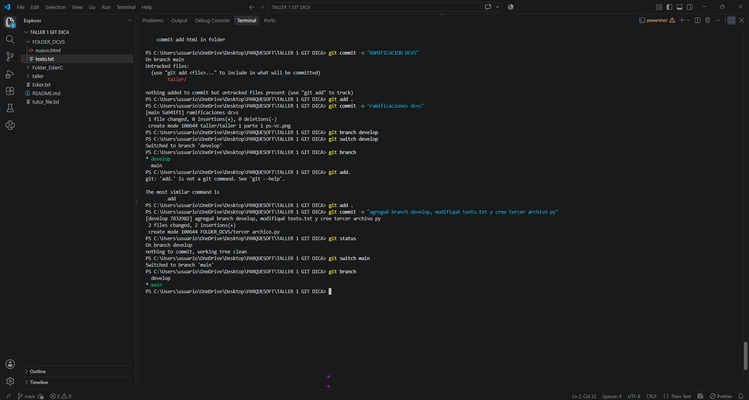

Punto 3: Realización del merge y resultado de esta fusión.
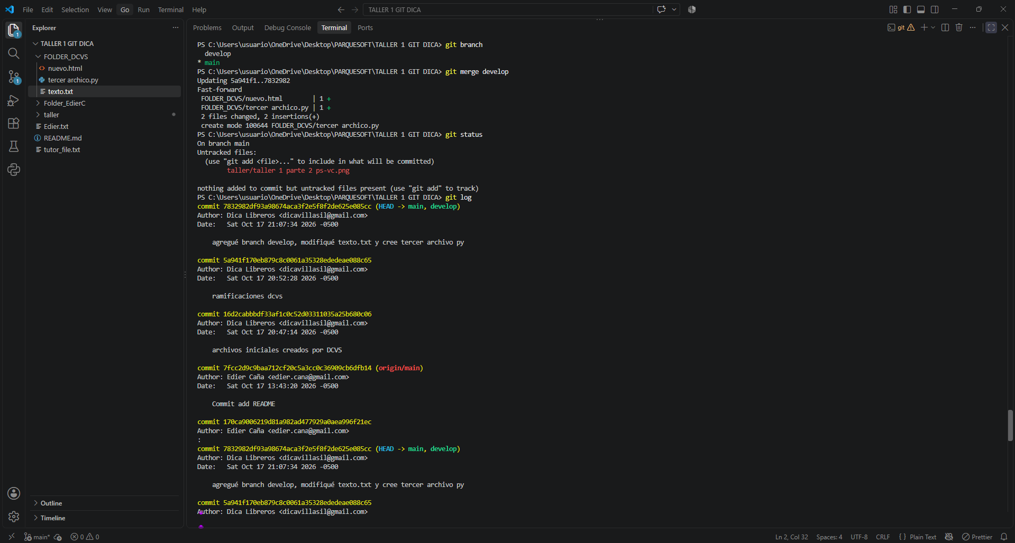
Punto 4: archivo conflictuado después de la fusión (merge)
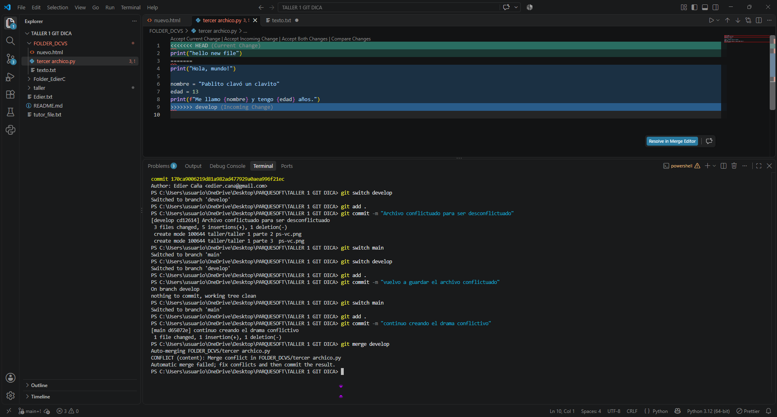
Punto 5: Corrección de archivo y conflicto resuelto.